Преподаватель |  | Солдаткина Светлана Эдуардовна
Обратная связь с преподавателем: | Электронная почта | yaert.2020@mail.ru
 | WhatsApp | +7 9201295940
Дата предоставления работы |  | 29.04.2020
Дата |  | 28.04.2020
Учебная дисциплина |  | Английский язык
Урок № |  | 79, 80
Тема урока |  | 79. Контрольная работа.  80. Контрольная работа.
Задание |  | - Выполните контрольную работу
Источник (ссылка) |  | См.прикреплённые документы

Контрольная работа
- Match English and Russian Equivalents.
1) Thanks a lot for your attention.  2) I’d like to say good bye.  3) See you tomorrow.  4) How are you getting on?  5) Have a nice day!  6) Thanks a lot for your present.  8) May I introduce myself.  7) Please don’t mention it.  9) Please let me know how you are.  10) I’m so grateful to you.  11) Excuse me.  12) That’s OK.  13) I’m sorry to interrupt you.  14) Bye-bye!  15) Good morning.  16) It was nice of you.  17) My pleasure.  18) I’m sorry, I didn’t quite  catch what you said.  19) I’m very sorry I’m late.  20) There is no reason to apologize. | a) Я очень сожалею, что опоздал.  b) Как я Вам благодарен.  c) Это было любезно с Вашей стороны.  d) Большое спасибо за подарок  e) Извините, я не совсем уловил, что вы сказали.  f) Извините. Простите.  g) Доброе утро.  h) Мне было приятно помочь Вам.  i) Извините, что прерываю вас.  j) Большое спасибо за Ваше внимание.  k) Я бы хотел попрощаться.  l) Пока  m) Рад, что смог помочь Вам.  n) Разрешите представиться.  o ) До завтра.  p) Удачного дня  q) Пожалуйста, дайте мне знать, как Вы поживаете.  r) Всё в порядке.  s) Нет причины для извинений.  t) Как поживаете?

2.
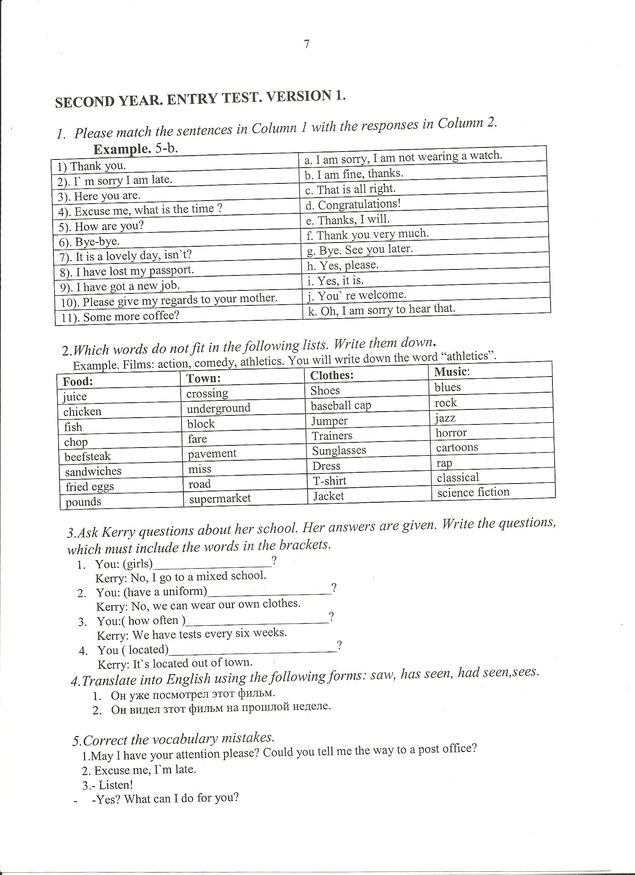
Файл с выполненным заданием должен иметь имя:
дата занятия, группа (класс), наименование предмета, Фамилия обучающегося
Пример: 08.04.2020_135 группа_английский язык_Иванов Степан

